ВІДОКРЕМЛЕНИЙ СТРУКТУРНИЙ ПІДРОЗДІЛ ТЕХНІЧНИЙ КОЛЕДЖ НАЦІОНАЛЬНОГО УНІВЕРСИТЕТУ «ЛЬВІВСЬКА ПОЛІТЕХНІКА»

ЗВІТ

про переддипломну практику спеціальність 5.05010301

“Розробка програмного забезпечення”

курс______, група________

Виконав:

ПІБ_______________

Керівник:

ПІБ_______________

Львів 2017

**Розділ І «Характеристика підприємства»**

Компанія IntenseLab – підрозділ «Інфотехцентру», що займається розробкою і впровадженням високоякісного веб та програмного забезпечення у сфері інформаційних та Інтернет-технологій. Пропонується широкий спектр рішень для організації автоматизованих систем доступу, обліку, контролю і аналізу різноманітних економічних та інженерних задач.

Детальна інформація про юридичну особу

|  |  |
| --- | --- |
| Повне найменування юридичної особи та скорочене у разі його наявності | ПРИВАТНЕ ПІДПРИЄМСТВО "ІНФОТЕХ" (ПП"ІНФОТЕХ") |
| Повне та скорочене найменування юридичної особи англійською мовою у разі їх наявності | PRIVATE ENTERPRISE  «INFOTECH» |
| Організаційно-правова форма | ПРИВАТНЕ ПІДПРИЄМСТВО |
| Назва юридичної особи | "ІНФОТЕХ" |
| Ідентифікаційний код юридичної особи | 30582390 |
| Місцезнаходження юридичної особи | 79058, Львівська обл., місто Львів, ВУЛИЦЯ МАСАРИКА, будинок 2, квартира 169 |
| Перелік засновників (учасників) юридичної особи, у тому числі прізвище, ім'я, по батькові, якщо засновник – фізична особа; найменування, місцезнаходження та ідентифікаційний код юридичної особи, якщо засновник – юридична особа | БАЗІВ АНДРІЙ БОГДАНОВИЧ Адреса засновника: 79058, Львівська обл., місто Львів, Шевченківський район, ВУЛИЦЯ МАСАРИКА, будинок 2, квартира 169 Розмір внеску до статутного фонду (грн.): 100.00  КІНЦЕВИЙ БЕНЕФІЦІАРНИЙ ВЛАСНИК (КОНТРОЛЕР) - БАЗІВ АНДРІЙ БОГДАНОВИЧ, УКРАЇНА, ЛЬВІВСЬКА ОБЛ. М. ЛЬВІВ ВУЛ. МАСАРИКА БУД. 2 КВ. 169 |
| Види діяльності | Код КВЕД 62.09 Інша діяльність у сфері інформаційних технологій і комп'ютерних систем (основний); Код КВЕД 33.20 Установлення та монтаж машин і устатковання |
| Відомості про органи управління юридичної особи | ЗАСНОВНИК |
| Дата державної реєстрації, дата та номер запису в Єдиному державному реєстрі про проведення державної реєстрації юридичної особи, яка утворена в результаті перетворення | Дата державної реєстрації: 09.09.1999 Дата запису: 12.05.2006 Номер запису: 1 415 120 0000 012432 |
| Назва установчого документа | Договір |
| Дані про відокремлені підрозділи юридичної особи | Структура ПП включає в себе 4 відділення |
| Місцезнаходження реєстраційної справи | Управління державної реєстрації юридичного департаменту Львівської міської ради |
| Інформація про здійснення зв'язку з юридичною особою | Телефон 1: 80322407437  Інші відомості: Внесення інформації про кінцевих бенефіціарних власників (контролерів) |

Прибувши на приватне підприємство «Інфотех», мене одразу ознайомили зі структурою роботи організації і її функціями. Вони полягають у виготовленні і тестуванні автоматизованих інформаційних систем, десктопних програм, інтернет-ресурсів та мобільних додатків.

ПП «Інфотех» в своїй основі складається з 4 відділів:

* Відділ формування та обговорення ТЗ із замовниками;
* Відділ розробки десктопних програм та веб-додатків;
* Відділ тестування програмних продуктів;
* Відділ технічної підтримки

Я проходив практику у відділі розробок десктопних програм та веб-додатків, керівником якого є І.В. Пришляк. Першого ж дня проходження практики був проведений інструктаж з техніки безпеки та охорони праці. Я був ознайомлений з персоналом цього відділу, його матеріальним та технічним забезпеченням. Усього у відділі налічується понад 30 співробітників та понад 40 комп’ютерів з усією необхідною комплектацією.

**Розділ ІІ «Виконання обов’язків студента-практиканта на робочих місцях в компанії»**

Для повного усвідомлення роботи ПП «Інфотех» були проведені екскурсії у кожен з відділів підприємства.

Спершу керівник практики ознайомив мене з відділом формування та обговорення технічних завдань із замовниками. Цей відділ нараховує в собі понад 15 співробітників, завданням яких є пошук клієнтів та проведення з ними зустрічей, на яких обговорюється питання стосовно програмного продукту.

Наступним відділом, який я відвідав, був відділ тестування програмних продуктів. Цей відділ тісно взаємодіє з відділом, де я проходив практику – розробки десктопних програм та веб-додатків. 10 висококваліфікованих працівників даного відділу проводять тестування програмних продуктів різного характеру. В їхньому розпорядженні знаходиться великий асортимент новітнього технічного забезпечення для перевірки роботи програмного продукту в різних середовищах.

Відділ технічної підтримки, який я відвідав останнім, сформований з 5 працівників, які володіють багатьма мовами, завдяки чому швидко реагують на запит клієнта, проводять швидкий аналіз проблеми, яка виникла у користувача під час користування програмним продуктом, і надають необхідну інформацію для вирішення цієї проблеми.

Після ознайомлення зі структурою та організації роботи ПП «Інфотех» мені надали доступ до TFS (Team Foundation Server) – програма, через яку здійснюється розподіл завдань між співробітниками. Для здійснення контролю проходження практики та дотримання календарного плану було обрано найдосвідченішого працівника у веб-індустрії. Я проявив хороші теоретичні знання в веб-технологіях і отримав позитивні відгуки від мого наставника. Після чого мене було закріплено за веб-розробками і усі наступні завдання я виконував виключно в цій сфері.

Спершу я облаштував своє робоче місце та встановив усе необхідне програмне забезпечення. Для кращого розуміння структури та функцій веб-платформи, розробкою якої займається даний відділ, моїм завданням було проведення її тестування. Після усвідомлення принципів роботи цього продукту на TFS були занесені нові завдання, які потрібно було виконувати послідовно. Спершу мені доручили розробку форм валідації для логування на PHP. Наступним завданням було ознайомлення з базою даних Blotter – програми, яка зберігає в собі усі звіти в роботі веб-платформи, та розробка панелі адміністратора для цієї програми. Після завершення попереднього завдання, я перейшов до виконання наступного: ознайомлення з технологією SignalR, побудови з’єднання клієнта з сервером та взаємодія останнього з користувачем в реальному часі. Наступне завдання полягало в розробці сторінки реєстрації та сторінки профілю користувача для проведення змін в особистих налаштуваннях. Останнє завдання було найважчим для мене, адже було необхідно розробити клас Exporter для збереження таблиць з даними та звітів у файлах типу: Excel, PDF, HTML та CSV.

**Розділ ІІІ «Підбір та систематизація матеріалів для дипломної роботи»**

Під час проходження переддипломної практики було зібрано, проаналізовано систематизовано науково-технічну інформацію на тему дипломної роботи «Розробка АІС по обслуговуванню клієнтів підприємством, що займається ремонтом мобільних пристроїв»

Для програмної реалізації обрано мову програмування C# , для створення користувацького інтерфейсу – технологію WPF (Windows Presentation Foundation).

Робота має практичне значення для забезпечення підвищення продуктивності та полегшення управління підприємством, що займається ремонтом мобільних пристроїв.

У першому розділі дипломної роботи досліджена предметна область - організація ремонту мобільних пристроїв підприємством. Визначені цілі, які повинна реалізовувати інформаційна система та методи її досягнення. Визначені інструментальні засоби розробки системи: СКБД, середовище розробки, платформа розробки та мова програмування.

У другому розділі описано розроблену інформаційну систему для організації ремонту мобільних пристроїв підприємством. Представлена схема та структура бази даних. Розроблено UML діаграму варіантів використання та класів. Описаний функціонал та призначення окремих частин готового програмного продукту демонструється на тестовому прикладі.

Під час проходження практики було розроблено базу даних (див. рис. 1.1) для ІС, а також головне вікно програми (див. рис. 1.2), входу ( див. рис. 1.3 ) та обстеження (див. рис. 1.4 ).

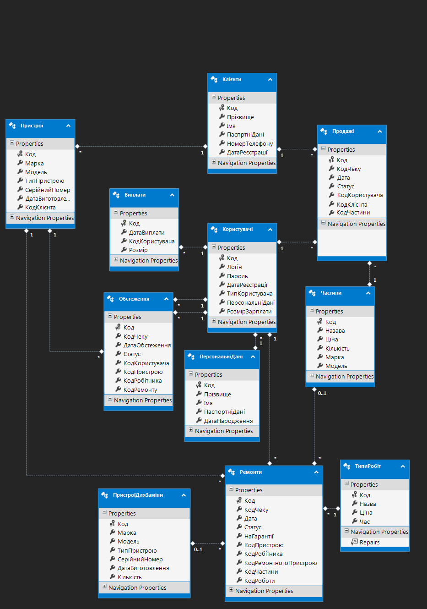

Рис. 1.1. Схема бази даних

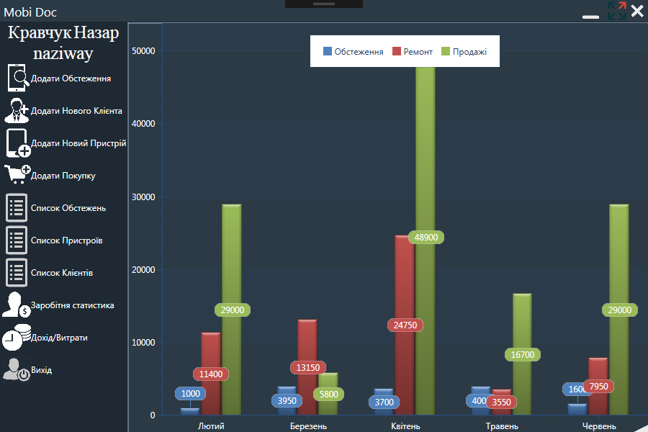

Рис. 1.2. Головне вікно програми

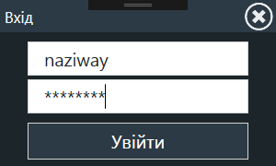

Рис. 1.3. Вигляд вікна входу в систему

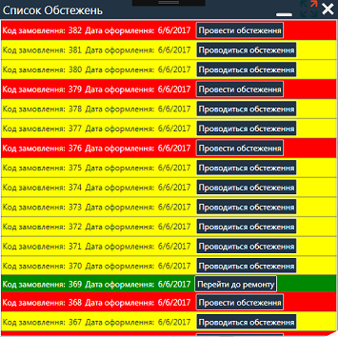

Рис. 2.18. Вигляд сторінки профілю користувача

База даних містить в собі 11 таблиць.

Таблиця 2.2

Структура таблиці Клієнти в базі даних

|  |  |  |
| --- | --- | --- |
| Назва | Тип | Опис |
| Код | int | Ключове поле |
| Прізвище | nvarchar(15) | Прізвище клієнта |
| Ім`я | nvarchar(15) | Ім`я клієнта |
| Паспортні дані | nvarchar(15) | Серія і код паспорта |
| Номер телефону | nvarchar(15) | Мобільний номер клієнта |
| Дата реєстрації | date | Дата реєстрація клієнта |

У табл. 2.2 наведено перелік назв полів, їх тип даних та опис їх призначення для таблиці «Клієнти». В даній таблиці зберігається інформація про кожного клієнта, що обслуговується підприємством.

Таблиця 2.3

Структура таблиці Пристрої в базі даних

|  |  |  |
| --- | --- | --- |
| Назва | Тип | Опис |
| Код | int | Ключове поле |
| Марка | nvarchar(50) | Марка виробника |
| Модель | nvarchar(50) | Модель даного пристрою |
| Тип пристрою | int | Тип пристрою може бути телефон або планшет |
| Серійний номер | nvarchar(50) | Унікальний код пристрою |
| Дата виготовлення | date | Дата виготовлення пристрою |
| Код клієнта | int | Код власника пристрою |

У табл. 2.3 наведено перелік назв полів, їх тип даних та опис їх призначення для таблиці «Пристрої». В даній таблиці міститься інформація про мобільні пристрої, що були на ремонті.

Таблиця 2.4

Структура таблиці Частини в базі даних

|  |  |  |
| --- | --- | --- |
| Назва | Тип | Опис |
| Код | int | Ключове поле |
| Назва частини | nvarchar(500) | Назва запчастини її характеристика |
| Ціна | float | Ціна частини |
| Кількість | int | Кількість частин що є в наявності |
| Марка | nchar(50) | Марка для якої підходить запчастина |
| Модель | nchar(50) | Модель для якої підходить частина |

У табл. 2.4 наведено перелік назв полів, їх тип даних та опис їх призначення для таблиці «Частини». В даній таблиці міститься інформації про частини, що використовуються під час ремонту телефонів або планшетів та частини для продажу.

Таблиця 2.5

Структура таблиці Користувачі в базі даних

|  |  |  |
| --- | --- | --- |
| Назва | Тип | Опис |
| Код | int | Ключове поле |
| Логін | nvarchar(15) | Логін для входу в систему |
| Пароль | nvarchar(15) | Пароль для входу в систему |
| Дата реєстрації | date | Дата реєстрація користувача |
| Тип користувача | nvarchar(15) | Тип користувача |
| Персональні дані | int | Код персональних даних про користувача |
| Розмір зарплати | float | Розмір зарплати для користувача |

У табл. 2.5 наведено перелік назв полів, їх тип даних та опис їх призначення для таблиці «Користувачі». В даній таблиці міститься інформації про користувачів, що можуть здійснювати вхід в систему, та визначає права та можливості використання певних функцій системи.

Таблиця 2.6

Структура таблиці Виплати в базі даних

|  |  |  |
| --- | --- | --- |
| Назва | Тип | Опис |
| Код | int | Ключове поле |
| Дата | date | Дата здійснення виплати |
| Розмір | float | Розмір здійсненої виплати |
| Код користувача | int | Код користувача для якого була здійснена виплата |

У табл. 2.6 наведено перелік назв полів, їх тип даних та опис їх призначення для таблиці «Виплати». В даній таблиці міститься інформація про витрати, що підприємство виплачує своїм операторам та робітникам.

Таблиця 2.7

Структура таблиці Персональні дані в базі даних

|  |  |  |
| --- | --- | --- |
| Назва | Тип | Опис |
| Код | int | Ключове поле |
| Прізвище | nvarchar(15) | Прізвище користувача |
| Ім`я | nvarchar(15) | Ім`я користувача |
| Паспортні дані | nvarchar(15) | Серія і код паспорта користувача |
| Дата народження | date | Дата народження користувача |

У табл. 2.7 наведено перелік назв полів, їх тип даних та опис їх призначення для таблиці «Персональні дані». В даній таблиці міститься інформації про персональні дані користувачів, що можуть здійснювати вхід в систему.

Таблиця 2.8

Структура таблиці Типи робіт в базі даних

|  |  |  |
| --- | --- | --- |
| Назва | Тип | Опис |
| Код | int | Ключове поле |
| Назва | nvarchar(15) | Назва роботи |
| Ціна | float | Ціна виконання роботи |
| Час | time | Час виконання роботи |

У табл. 2.8 наведено перелік назв полів, їх тип даних та опис їх призначення для таблиці «Типи робіт». В даній таблиці міститься інформації про типи робіт, які може проводити підприємство.

Таблиця 2.9

Структура таблиці Ремонти в базі даних

|  |  |  |
| --- | --- | --- |
| Назва | Тип | Опис |
| Код | int | Ключове поле |
| Код Чеку | int | Код чеку ремонту |
| Дата | date | Дата оформлення ремонту |
| Статус | int | Статус ремонту |
| Гарантійний ремонт | bit | Телефон знаходиться на гарантії |
| Код пристрою | int | Код пристрою над яким відбувається ремонт |
| Код робітника | int | Код робітника що здійснює ремонт |
| Код запасного пристрою | int | Код запасного пристрою на час ремонту |
| Код частини | int | Код частини |
| Код роботи | int | Код роботи,що здійснюється |

У табл. 2.9 наведено перелік назв полів, їх тип даних та опис їх призначення для таблиці «Ремонти». В даній таблиці міститься інформація про ремонти, що проводились та ті що зараз виконуються.

Таблиця 2.10

Структура таблиці Пристрої на час ремонту в базі даних

|  |  |  |
| --- | --- | --- |
| Назва | Тип | Опис |
| Код | int | Ключове поле |
| Марка | nvarchar(50) | Марка виробника |
| Модель | nvarchar(50) | Модель даного пристрою |
| Тип пристрою | int | Тип пристрою може бути телефон або планшет |
| Серійний номер | nvarchar(50) | Унікальний код пристрою |
| Дата виготовлення | date | Дата виготовлення пристрою |
| Кількість | int | Кількість штук в наявності |

У табл. 2.10 наведено перелік назв полів, їх тип даних та опис їх призначення для таблиці «Пристрої на час ремонту». В даній таблиці міститься інформація про мобільні пристрої, що видаються клієнтам на час ремонту.

Таблиця 2.11

Структура таблиці Продажі в базі даних

|  |  |  |
| --- | --- | --- |
| Назва | Тип | Опис |
| Код | int | Ключове поле |
| Код Чеку | int | Код чеку продажі |
| Дата | date | Дата оформлення продажу |
| Статус | int | Статус продажі |
| Код користувача | int | Код користувача, що здійснює продаж |
| Код частини | int | Код часІтини для продажі |
| Кількість частин | int | Кількість частин |
| Код клієнта | int | Код клієнта |

У табл. 2.11 наведено перелік назв полів, їх тип даних та опис їх призначення для таблиці «Продажі». В даній таблиці міститься інформація про продані частини.

Таблиця 2.12

Структура таблиці Обстеження в базі даних

|  |  |  |
| --- | --- | --- |
| Назва | Тип | Опис |
| Код | int | Ключове поле |
| Код Чеку | int | Код чеку обстеження |
| Дата | date | Дата оформлення обстеження |
| Статус | int | Статус обстеження |
| Код оператора | int | Код оператора, що оформляє обстеження |
| Код пристрою | int | Код пристрою |
| Код робітника | int | Код робітника, що здійснюватиме обстеження |
| Код ремонту | int | Код ремонту |

У табл. 2.12 наведено перелік назв полів, їх тип даних та опис їх призначення для таблиці «Продажі». В даній таблиці міститься інформація про активні обстеження та ті що були здійснені раніше.

**Розділ ІV «Виробничі екскурсії»**

ПП «Інфотех» в своїй основі складається з 4 відділів:

* Відділ формування та обговорення ТЗ із замовниками;
* Відділ розробки десктопних програм та веб-додатків;
* Відділ тестування програмних продуктів;
* Відділ технічної підтримки

Для повного усвідомлення роботи ПП «Інфотех» були проведені екскурсії у кожен з відділів підприємства.

Спершу керівник практики ознайомив мене з відділом формування та обговорення технічних завдань із замовниками. Цей відділ нараховує в собі понад 15 співробітників, завданням яких є пошук клієнтів та проведення з ними зустрічей, на яких обговорюється питання стосовно програмного продукту.

Наступним відділом, який я відвідав, був відділ тестування програмних продуктів. Цей відділ тісно взаємодіє з відділом, де я проходив практику – розробки десктопних програм та веб-додатків. 10 висококваліфікованих працівників даного відділу проводять тестування програмних продуктів різного характеру. В їхньому розпорядженні знаходиться великий асортимент новітнього технічного забезпечення для перевірки роботи програмного продукту в різних середовищах.

Відділ технічної підтримки, який я відвідав останнім, сформований з 5 працівників, які володіють багатьма мовами, завдяки чому швидко реагують на запит клієнта, проводять швидкий аналіз проблеми, яка виникла у користувача під час користування програмним продуктом, і надають необхідну інформацію для вирішення цієї проблеми.